NOTA DE PRENSA

BIENESTAR, RELAJACIÓN Y ARMONÍA EN EL NUEVO
SPA SENSATIONS DE IBEROSTAR GRAND HOTEL MENCEY

- IBEROSTAR inaugura SPA Sensations, un espacio exclusivo dedicado al cuidado corporal, la relajación y el deporte en el emblemático hotel tinerfeño IBEROSTAR Grand Hotel Mencey.

Madrid, 28 de Mayo de 2013. IBEROSTAR Hotels & Resorts ofrece a todos sus clientes un lugar único para mimar el cuerpo, relajar la mente y lograr el verdadero equilibrio espiritual: el nuevo centro SPA Sensations de IBEROSTAR Grand Hotel Mencey, el hotel más prestigioso y emblemático de Santa Cruz de Tenerife.

En sus más de 2.000 m2, SPA Sensations ofrece a sus clientes un servicio personalizado y una gran variedad de masajes, tratamientos faciales y corporales, y exclusivos rituales de belleza de la mano de expertos terapeutas que harán la experiencia inmejorable.
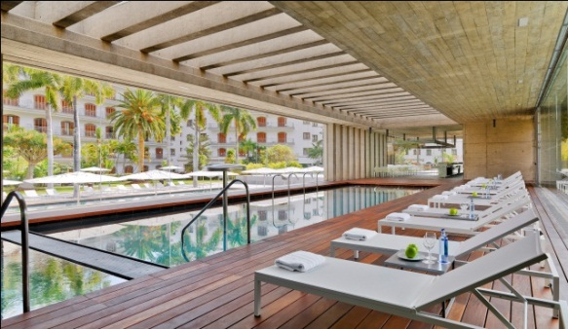
El circuito de aguas de SPA Sensations, permite disfrutar de una sesión de hidroterapia destinada a favorecer el bienestar, en un ambiente donde potenciar la relajación y la armonía. Para alcanzar un nivel óptimo de armonía, el circuito está compuesto por sauna, pediluvio, baño turco, terma seca, flotarium, piscina de hidroterapia, pozo de agua, jacuzzi, duchas de sensaciones y sala relax.

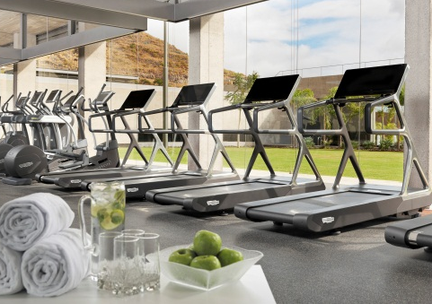
Estar de vacaciones no necesariamente significa abandonar los hábitos saludables. Para fortalecerse mientras se disfruta de unos días de relax, IBEROSTAR Grand Hotel Mencey dispone de unas magníficas instalaciones de ocio destinadas a la práctica del deporte. Con una sala de actividades, las piscinas exteriores y dos pistas de pádel, los clientes podrán ponerse en forma practicando Pilates, Yoga, Fit Balance y Aqua Fit.

Dispondrán también de un completo gimnasio, en el que los mejores expertos diseñarán un plan de entrenamiento específico, con los ejercicios recomendados para cada caso. Además, analizarán la evolución del entrenamiento y los objetivos marcados aplicando el Technogym System, o “llave TGS”, un moderno sistema que registra cada uno de los ejercicios, generando un análisis de resultados del entrenamiento.

Si se desea una atención más personalizada, SPA Sensations ofrece también la opción de contar con los servicios de un entrenador personal que de manera individualizada diseñará una tabla de ejercicios.

Acerca de IBEROSTAR Hotels & Resorts
IBEROSTAR Hotels & Resorts es la cadena hotelera vacacional fundada en Palma de Mallorca (Islas Baleares, España) por la familia Fluxá en 1986. Parte integrante del GRUPO IBEROSTAR, uno de los principales consorcios turísticos españoles y con más de 50 años de historia, IBEROSTAR Hotels & Resorts dispone en la actualidad de más de 100 hoteles en 16 países de todo el mundo.
Para más información: iberostar.com
Oficina de Prensa de IBEROSTAR
Edelman
Tel: +34 915560154 Fax: +34 917702966

Pelayo Alonso (pelayo.alonso@edelman.com)

Irene Cervera (irene.cervera@edelmna.com)

Juan Salgueiro (juan.salgueiro@edelman.com)

